Классный час на тему
«День единства и примирения»
(6 класс, классный руководитель Богданова В.И., октябрь 2011г.)

Цель:
1).Познакомить учащихся с историей праздника.
2). Способствовать воспитанию в детях патриотических черт характера, готовности к защите родины, стремления к единению.
3). Развивать речь учащихся, используя тематику занятия и мотивацию воспитанников.
Оборудование:
картина «Московский Кремль 16-17 вв.», фотография памятника Минину и Пожарскому и их портреты, картина К. .Маковского «Минин на нижегородской площади», фотографии оружия, иллюстрации, записи на доске, карточки со словами, текстом.

Ход занятия

Учитель: 4 ноября в России отмечают праздник – День Единства. Сегодня мы посвящаем занятие истории возникновения этого праздника. Классный час проведем в форме устного журнала.
1. Первая страница. «Любовь и мудрость народная».
Во все времена русские люди любили свою Родину. Во имя любви к Родине свершались подвиги, слагались пословицы, песни, стихи…(стихотворение записано на доске, подготовленные учащиеся читают стихотворение).
Ученик(Маныч Денис):
Широко ты, Русь, по лицу земли
В красе царственной развернулася!
У тебя ли нет богатырских сил,
Старины святой, громких подвигов?
Ученица (Тихонова Мария):
Уж и есть за что, Русь могучая,
Полюбить тебя, назвать матерью,
Стать за честь твою против недруга,
За тебя в нужде сложить голову!

Учитель: Какие чувства вызвало у вас это стихотворение? (Чувство гордости за свою Родину: Россия большая, красивая, богатая, в ней живет много людей разных национальностей и т.д.).
Учитель: Какие пословицы о Родине вы знаете?
Учащиеся класса читают пословицы и объясняют их смысл с помощью учителя.
Жить – Родине служить.
Для Родины своей ни сил, ни жизни не жалей.
Родину – мать умей защищать.
Кто за Родину горой, тот истинный герой.
Когда мы едины, мы непобедимы.
Учитель: Родина и единство… Расскажите, как вы понимаете это словосочетание? Что же это за праздник?
Единство – это единение, неразрывность, сплоченность, нераздробленность.
-Единство. Единение народов.- Вот в чём сила России.
Учитель: Всегда ли народ России жил в единстве?
Россия много раз подвергалась испытанию на прочность. Переживала тяжелые времена: когда нарушалось единство, когда в стране царили распад, хаос, вражда, анархия, катастрофа. Смутные времена переживала Россия.
2.Вторая информационная страница «Знаете ли вы?»
Учитель: Скажите, какая опасность угрожала России в начале 17 века и почему?
Учитель: О трагическом времени расскажут ученики (рассказ подготовленных учащихся).
Ученик: 1610- 1613 – годы междуцарствия, безвременья, лихолетья, смуты. Мор и голод, кровавые междоусобицы, вражеские нашествия разорили страну. Смутным временем называли русские люди этот период. Это самый тяжёлый период в русской истории после монгольского ига. Страна осталась без царя и без царской династии, которая объединяла народ в государство, державу. Всюду царило безвластие.
Ученик: Русская земля на северо- западе и западе была занята врагами - поляками. Даже в столице был польский гарнизон. А древний Новгород захватили шведы.Русские люди не могли и не хотели мириться с гибелью своего государства.
Учитель: Знаете ли вы? Кому этот памятник? (Показ фотографии памятника Минину и Пожарском).
Ученик: Этот памятник стоит в Москве на Красной площади. На постаменте его начертаны слова: «Гражданину Минину и князю Пожарскому благодарная Россия ».
Сделайте предположение, за что же Россия благодарна этим людям?
Учитель: Посмотрите на карту и покажите местоположение Троице-Сергиева монастыря под Москвой, Нижний Новгород, Ярославль.
Учитель демонстрирует репродукцию с картины К. .Маковского «Минин на нижегородской площади».
Осенью 1611 года в Нижнем Новгороде земский староста Кузьма Минин начал собирать народное ополчение (войско) для борьбы с врагами. Много народа из разных мест шло в ополчение, и скоро собралась большая сила. Стали думать, кого позвать в предводители. Остановились на князе Дмитрии Михайловиче Пожарском. Был Пожарский способным военачальником, человеком честным и справедливым. Князь согласился возглавить войска, но при условии, что Минин будет заниматься хозяйством в ополчении и казной.
3.Третья страница «Проверь себя»
Учитель: Перенесёмся на 400 лет назад. Россия в начале 17 века имела вот такой вид. (Показ картины «Московский Кремль 16-17 вв.»)
Кого вы видите на картине? (Людей, которые населяли в то время Россию.)
Учитель: Из кого состояло население России в те далекие времена? (Работа с иллюстрациями и табличками).
Князья, бояре, купцы, рабы, представители духовенства, мещане, ремесленники, крестьяне, стрельцы, воевода, рабовладельцы…
Учитель: Найдите лишнее слово. Ответ обоснуйте. (Рабовладельцы и рабы жили раньше, при рабовладельческом строе.)
Работа с текстом.
Учитель: Прочитайте текст и выскажите свою точку зрения. Каким был Кузьма Минин?(Текст напечатан на карточках).
Почти целый год собирали силы русские люди, и наконец в июле 1612 года ополчение Минина и Пожарского выступило на Москву.
Битва за столицу была упорной и кровопролитной. С клятвой «Умрём за Русь святую!» храбро сражались ополченцы. В этом крике соединились все сердца, все души, все мысли, все желания русских. Но победа ещё оставалась нерешённою. Как вдруг Минин отобрал 300 отличных воинов и смело бросился с ними на неприятеля сзади в самую гущу поляков. Такое неожиданное нападение смешало польское войско, ряды его расстроились, а русские воспользовались этим беспорядком. И славная победа сделала навсегда незабвенным для нас день 24 августа.
Учитель: Каким воином был Кузьма? (заслушивает ответы учащихся).: Какими качествами человека и гражданина обладал Кузьма Минин?
Сделайте заключение о характере поведения Минина, выбрав нужные слова.
Спокойный, смелый, безвольный, уравновешенный, решительный, храбрый, бескорыстный, сильный духом, трусливый, ответственный, беззаветно преданный родине, мужественный, стойкий, авторитетный, умеющий повести за собой людей, слабохарактерный,

Презентация оружия 17 века.
Задание 1. Пользуясь иллюстрациями и табличками сделать верный выбор: каким оружием пользовались ополченцы в 17 веке?
Ружьё, сабля, шестопер, кистень, боевой топор, бердыш, булава,
палица, винтовка.
- Найдите лишнее оружие, каким ополченцы не могли пользоваться и почему. (Палица- более раннее оружие, винтовка- более позднее.)
Задание 2.
Рассмотрите две сабли на картине и определите, какая сабля принадлежала Минину, а какая- Пожарскому? Обоснуйте ответ. (Пожарский- князь, поэтому сабля у него отделана украшениями, а Минин- простой человек, и сабля у него простая.)
4.Четвертая страница « Подвиг героев».
Показ портретов Минина и Пожарского.
Ученик: Вот герои- избавители России. Выходец из народа Кузьма Минин и воевода князь Дмитрий Пожарский. Все помыслы, сила духа, великая энергия их были направлены одной цели- освобождению родины.
Ученик: Польский гарнизон засел в Кремле и удерживал его около двух месяцев. Но в конце концов голод заставил врагов выйти из Кремля и 22 октября (4 ноября) 1612 года поляки сдались. Ополчение Минина и Пожарского освободило Москву от врагов.
Ученик: Вскоре и вся русская земля была очищена от иноземных захватчиков. Победа была одержана в результате героических усилий русского народа. Символом верности Родине вечно служит подвиг костромского крестьянина Ивана Сусанина, пожертвовавшего собственной жизнью в борьбе против польских интервентов. Навсегда сохранится память об обороне Смоленска и Троице- Сергиева монастыря, о борьбе жителей города Корелы против шведских захватчиков. (По ходу рассказа показываются иллюстрации, ведется работа с картой).
Ученик: Так народное движение России спасло страну от врага, спасло русскую государственность. В пору безвременья и смуты проявились лучшие черты русского народа - его стойкость, мужество, беззаветная преданность родине, готовность ради неё пожертвовать жизнью.
5. Заключительная страница.
В память дня освобождения Москвы от польских захватчиков русский народ празднует его как «День народного единства». Помните и вы: надо держаться вместе, помогать друг другу, быть терпимыми, уважать чужие интересы, уметь прощать, уметь забывать обиды.

Учитель: В заключение давайте крепко возьмёмся за руки и дружно все вместе произнесём слова:

Главное- вместе!
Главное- дружно!
Главное- с сердцем горящим в груди!
Нам равнодушных в жизни не нужно!
Злобу, обиду из школы гони!
Если мы в классе будем едины, дружны, неравнодушны, то коллектив нашей школы будет тоже единым и сплоченным, а государство - сильным,

Задание. Определите по иллюстрациям: каким оружием пользовались ополченцы в 17 веке?

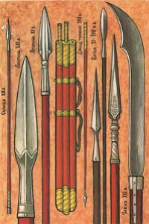
Колющее оружие: копья и рогатины.
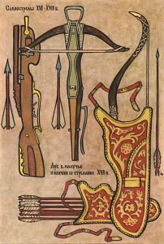
Стрелковое оружие:
лук и стрелы.
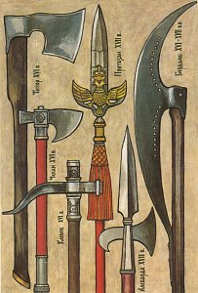
Рубящее оружие: различные топоры.
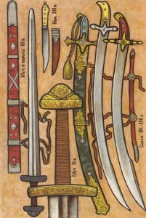
Колющее и режущее оружие: мечи, сабли, ножи.

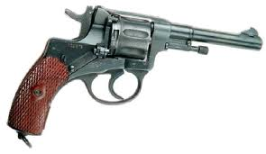
Револьвер

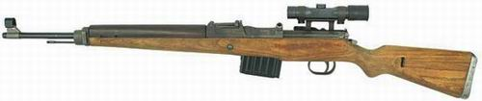

Карабин со снайперским прицелом

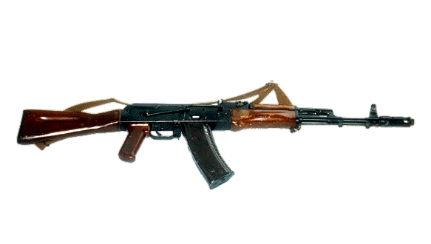

Автомат Калашникова
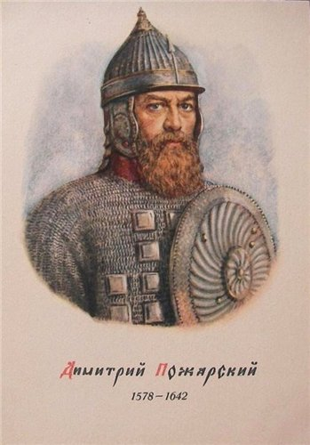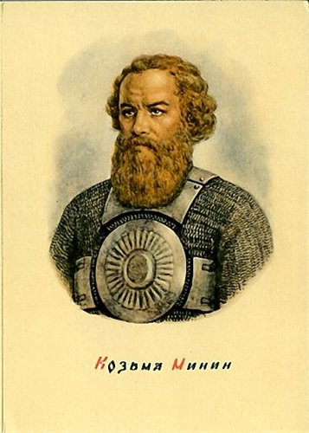

Вот герои – спасители России. Выходец из народа Кузьма Минин и воевода князь Дмитрий Пожарский. Все помыслы, сила духа, их великая энергия были направлены одной цели - освобождению Родины.

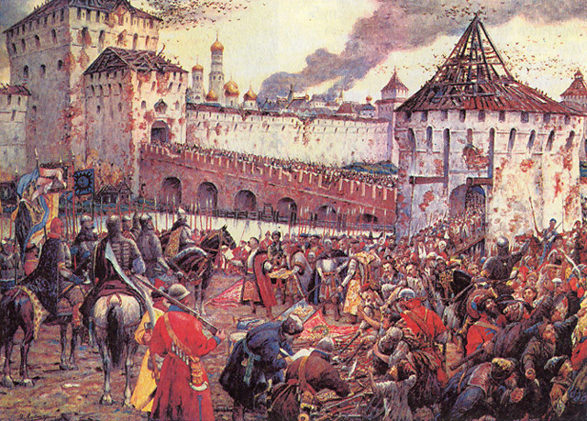

Использованная литература:
1. Д.И.Тихомиров «Из истории родной земли», Москва, «Современник», 1996
2. Александра Ишимова «История России», «Москва», 2001
3. Руслан Скрынников «Минин и Пожарский», Москва, «Молодая Россия», 1981
4. «Пособие по истории СССР», Москва, «Высшая школа», 1987
5. «Я познаю мир», детская энциклопедия, Москва, «АСТ», 1998

